Empezamos con una funcion iterativa

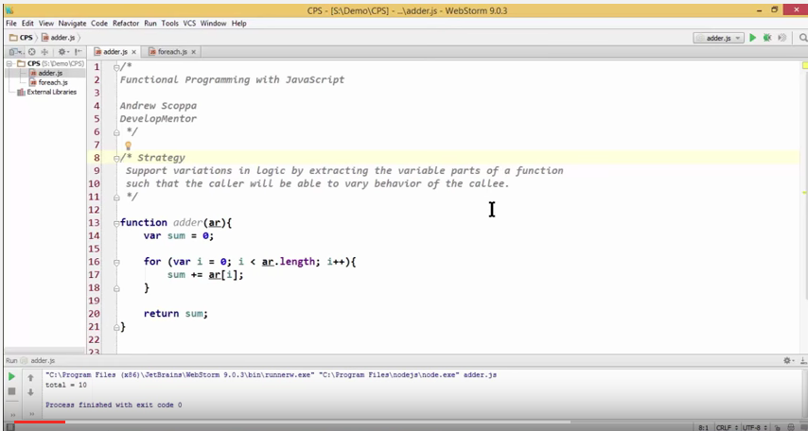

adder es una función iterativa que recibe un arreglo y retorna la suma de ellos

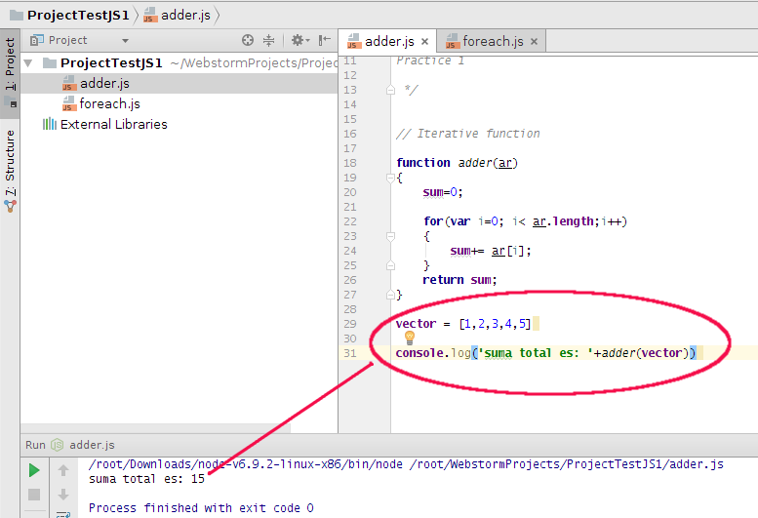
Como podemos ver el metodo iterativo recorre el arreglo y da como resultado la suma
de todos los numeros conten idos en el arreglo.

Ahora si se desea implementar una variante de esta función para que sume solo cuando un numero no es divisible por 2, se debe hacer el siguiente cambio siguiendo la programación tradicional:

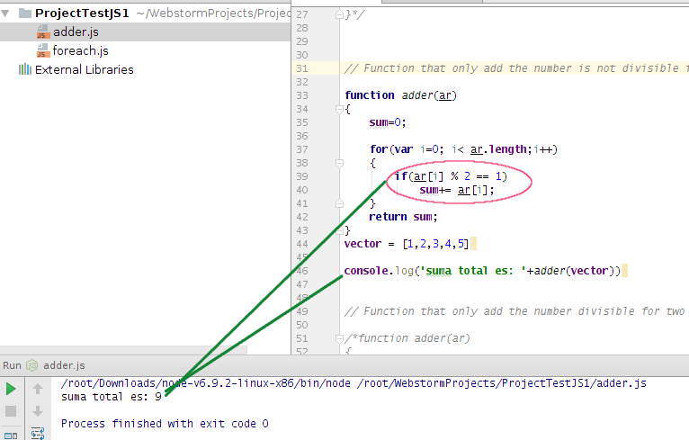
Como se puede observar el resultado, la suma ahora es nueve por que solo se suman los numeros no divisibles para dos, es decir 1,3,5.

